Лекция 3.2. Жизненный цикл клетки.
Кроссинговер. Биологический смысл мейоза.
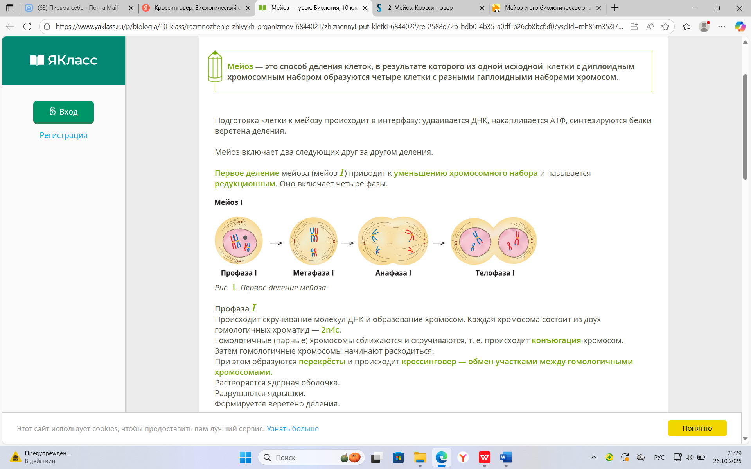
Кроссинговер
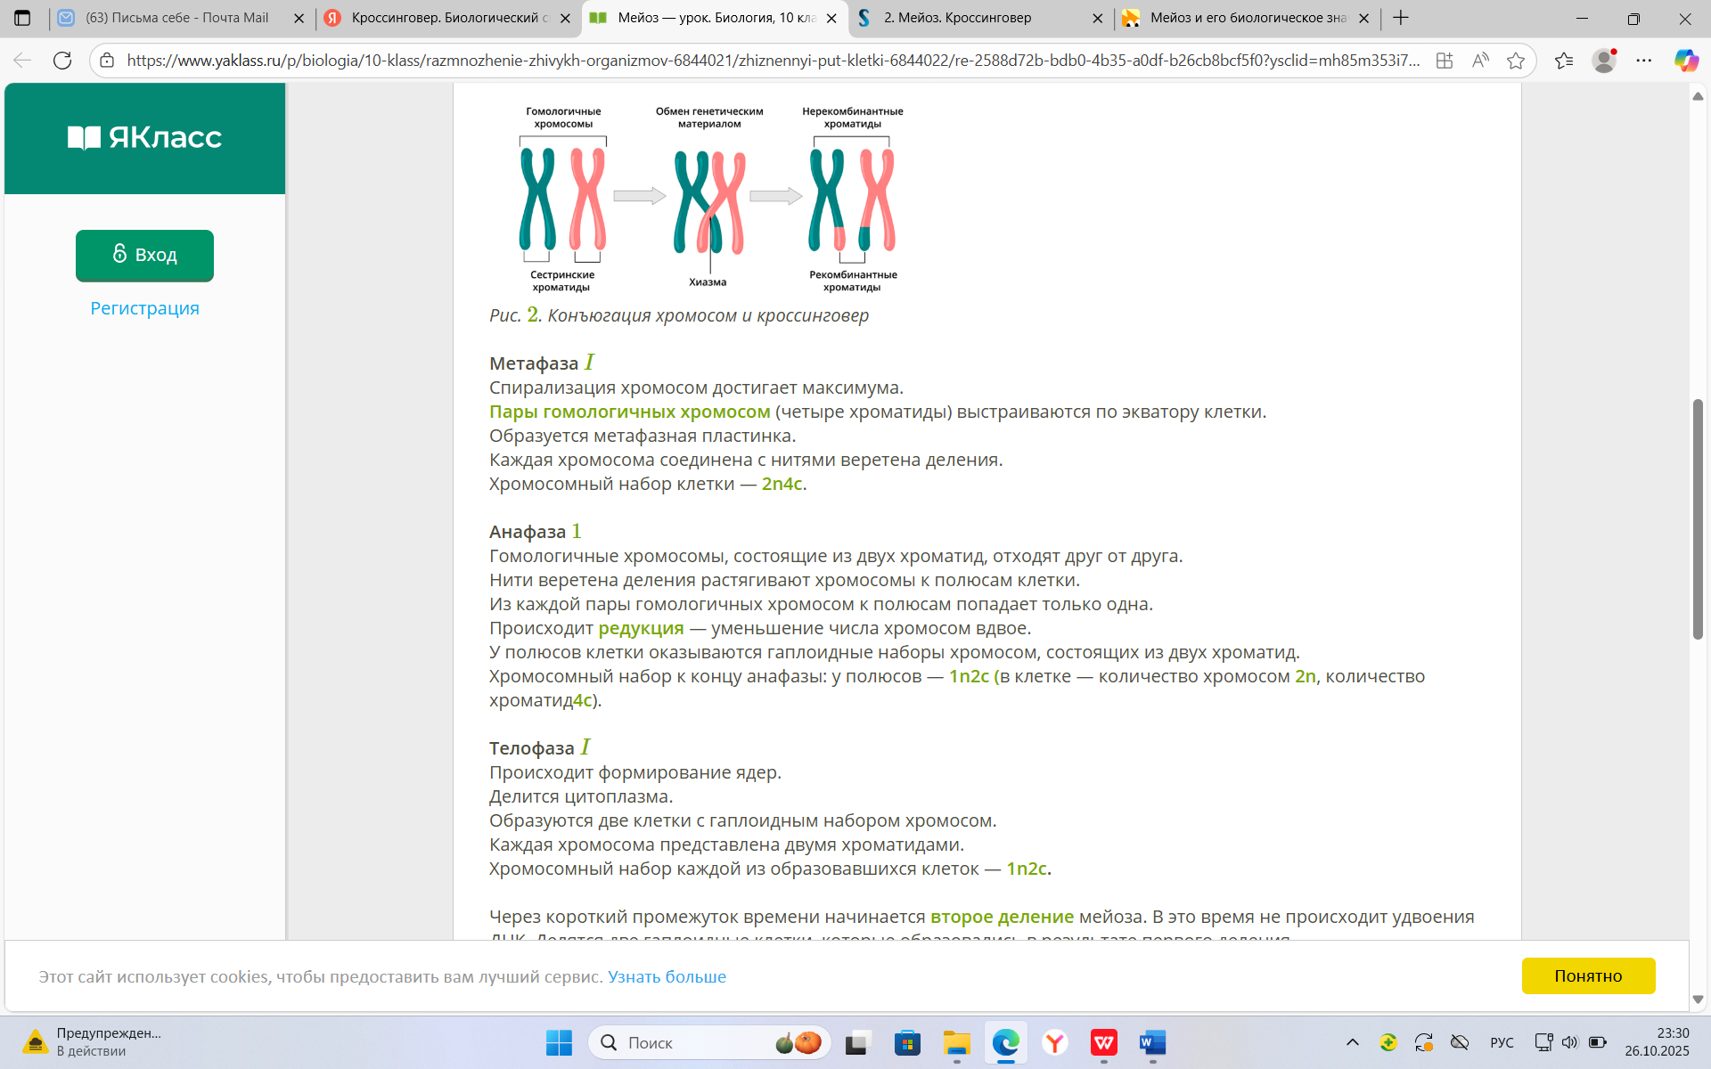
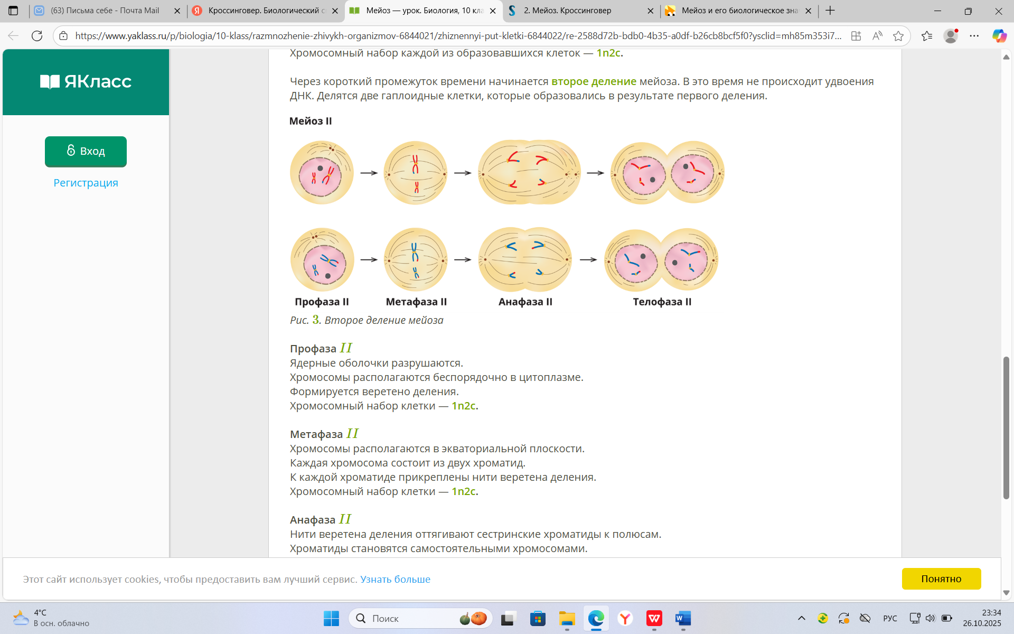
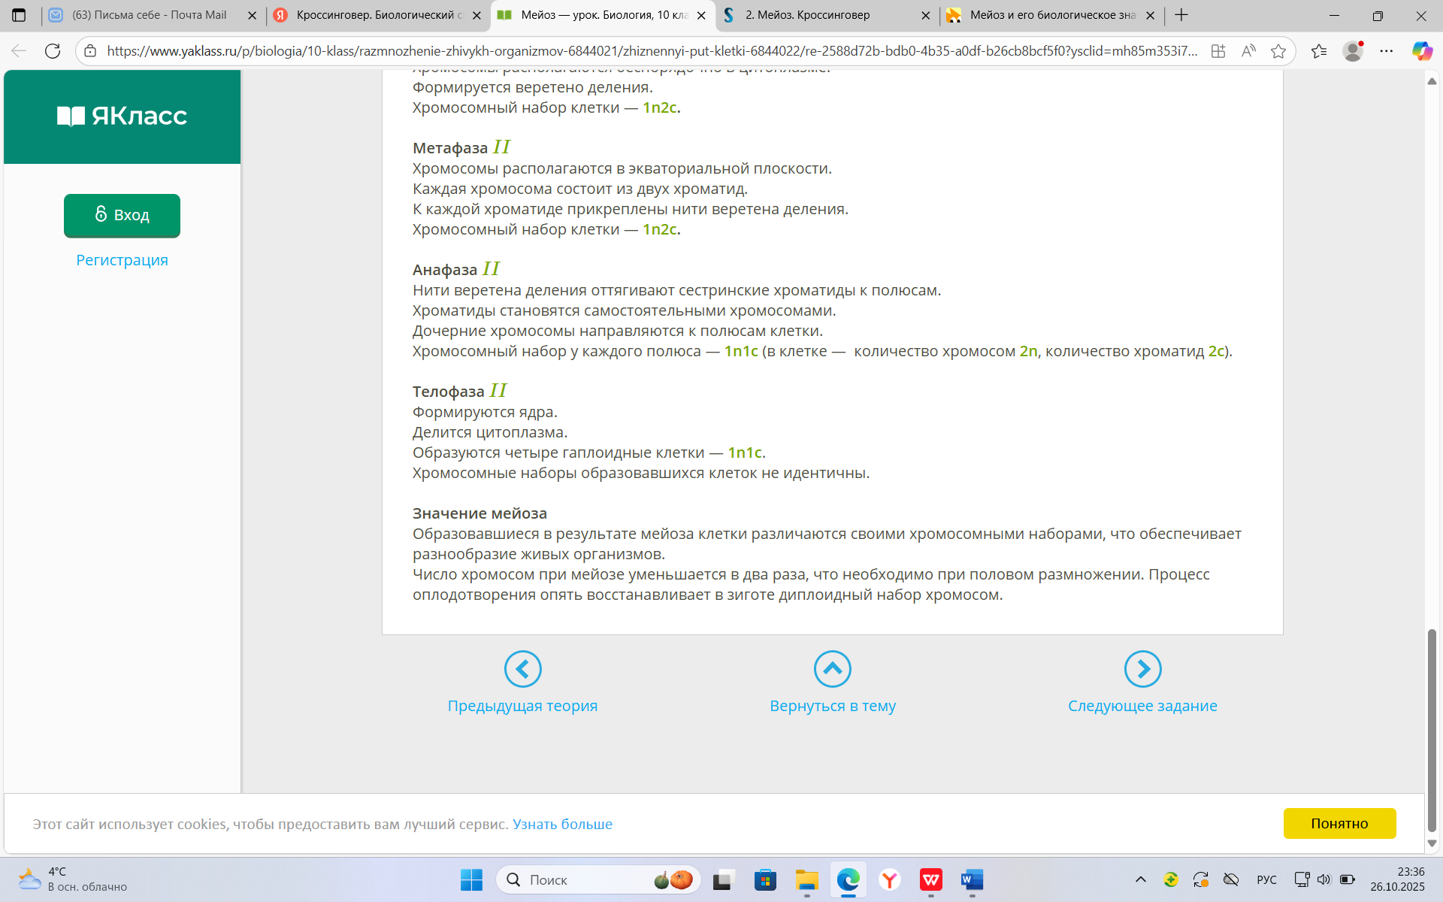

Вопросы для закрепления:
- Что такое мейоз?
- Каково биологическое значение мейоза?
- В чем суть кроссинговера?
Литература
1. Биология : Общая биология. 10 класс : учебник : базовый уровень / В.И. Сивоглазов, И.Б. Агафонова, Е.Т. Захарова. – 10-е изд., стереотип. – М. : Просвещение, 2021. – 256 с. : ил. ISBN 978-5-09-078700-0
2. Биология : Общая биология. Базовый уровень. 11 кл. : учебник / В.И. Сивоглазов, И.Б. Агафонова, Е.Т. Захарова. – 2-е изд., стереотип. – М. : Дрофа, 2015. – 207. [1] с. : ил. ISBN 978-5-358-15369-1
3. Биология. Базовый и углубленный уровни: 10—11 классы : учебник для среднего общего образования / под общей редакцией В. Н. Ярыгина. — 2-е изд., перераб. и доп. — Москва : Издательство Юрайт, 2025. — 378 с. — (Общеобразовательный цикл). — ISBN 978-5-534-16228-8. — Текст : электронный // Образовательная платформа Юрайт [сайт]. с. 9 — URL: https://urait.ru/bcode/579602/p.9.

